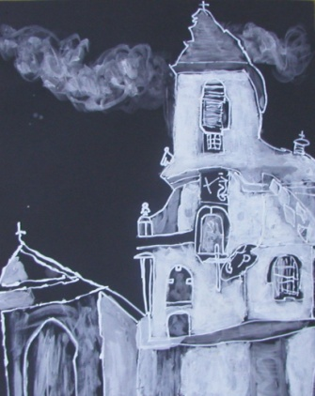Gminny Ośrodek Kultury we Frysztaku

i Powiatowe Centrum Kultury i Turystyki w Wiśniowej

zapraszają do udziału

w IX POWIATOWEJ WYSTAWIE PLASTYKI DZIECI i MŁODZIEŻY

„POMNIKI I ZABYTKI - POWIATU STRZYŻOWSKIEGO ”

Kościół Świętej Trójcy w Czudcu, Radosław Wójtowicz lat 8, OK Czudec( reprodukcja z archiwum GOK - 2010 r.)

Cel wystawy:

- popularyzacja piękna i wartości pomników i zabytków Powiatu Strzyżowskiego

- rozwój talentów plastycznych, wymiana doświadczeń

**Tematem** wystawy są pomniki i zabytki Powiatu Strzyżowskiego. Prosimy zwrócić uwagę na bogactwo i różnorodność architektury, pomników swej miejscowości i udokumentowanie ich istnienia za pomocą środków plastycznych.

Z niecierpliwością oczekujemy na ciekawe interpretacje plastyczne pomników i zabytków naszego powiatu.

**Technika**: malarstwo, grafika, rysunek, techniki mieszane, itp.

**Format prac**: do A 3

**Organizacja** wystawy :

- W wystawie mogą brać udział dzieci i młodzież. Wystawa ma charakter konkursu.

- Prace oceniane będą w grupach wiekowych: 5-8 lat, 9-12 lat, 13-15 lat, 16-20 lat.

**Termin** nadsyłania prac mija dnia 4 listopada 2022 r.

Organizatorzy zastrzegają sobie prawo do publikowania nagrodzonych i eksponowanych prac w folderach, dyplomach, plakatach i mediach celem upowszechniania wystawy oraz do dokumentacji GOK, bez uiszczania honorarium autorskiego.

Po zakończeniu ekspozycji prace można odbierać do końca czerwca 2023 r.

Organizator nie odpowiada za prace nieodebrane po tym terminie.

O wynikach konkursu zostaną powiadomione tylko te placówki, z których będą nagrodzeni i wyróżnieni laureaci.

**Ważne: w konkursie biorą udział prace z uzupełnioną kartą zgłoszenia oraz podpisaną zgodą na przetwarzanie danych osobowych** .

**Prace należy opisać w sposób podany niżej, naklejajac z TYŁU PRACY informację zawierającą:**

imię, nazwisko oraz wiek autora pracy, adres i telefon placówki, imię i nazwisko opiekuna artystycznego ( czcionka dowolna).

**Z PRZODU pracy w prawym dolnym rogu prosimy umieścić nazwę przedstawionego zabytku i miejscowość oraz imię i nazwisko autora pracy**

**( rozmiar czcionki - 11 ).**

Maksymalna ilość prac dostarczonych z danej instytucji wynosi 15 sztuk.

Prace prosimy nadsyłać na adres: **Gminny Ośrodek Kultury, 38-130 Frysztak**

Dodatkowe informacje o konkursie można uzyskać w Ośrodku Kultury: telefon 17 277 70 44,

u koordynatora konkursu Doroty Wojtanowskiej w godzinach pracy Ośrodka.